DEPLOYMENT PROGRAMMERS

**PLAN DE PRUEBAS**

|  |  |  |
| --- | --- | --- |
|  | AUTOMATIZACIÓN PROVEEDORES Y AGENDAMIENTO  **Plan de Pruebas** | **Elaborado por:**  Yecenia González Moreno  Jesús David Chávez  Juan Pablo Merchán Barrera  Karina bocanegra Cupitra |

*1. OBJETIVO*

Alcanzar la mayor calidad del software, funcionalidad del mismo y de esta

manera lograr la competitividad comercial.

*2. DESCRIPCIÓN DEL SISTEMA*

El proceso de prueba tiene como finalidad mejorar la calidad del software, retirando defectos que conducen a fallas y de esta manera reduciendo el riesgo de encontrar errores en la fase de producción.

*3. MODULOS DEL SISTEMA A PROBAR – Componente VE*

El aplicativo Web contiene el siguiente modelo lógico y se realizara pruebas en los módulos home, módulo administrador, módulo usuario Aux.

* *Pruebas Unitarias*

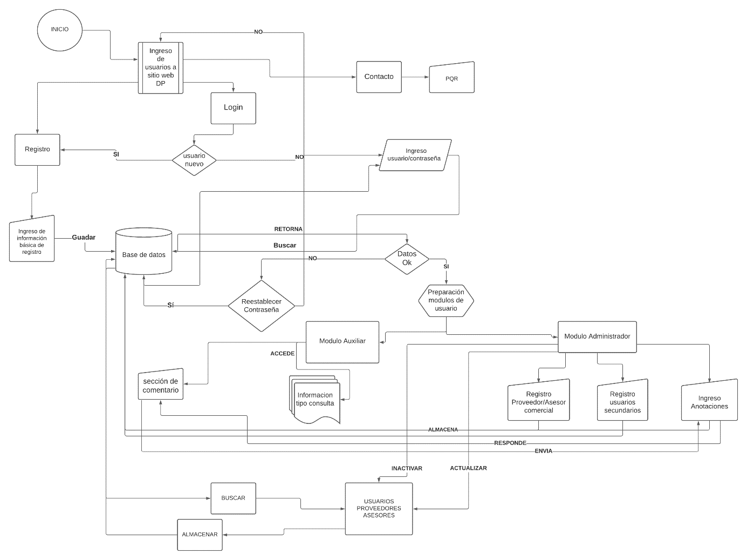

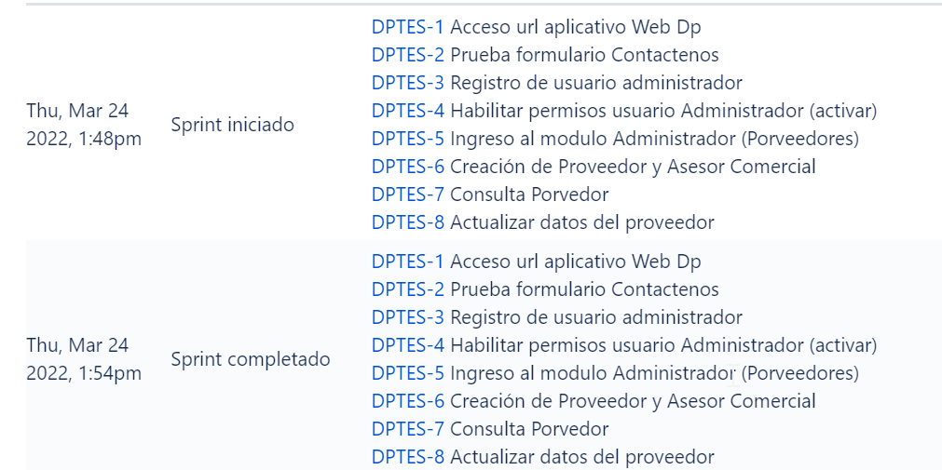

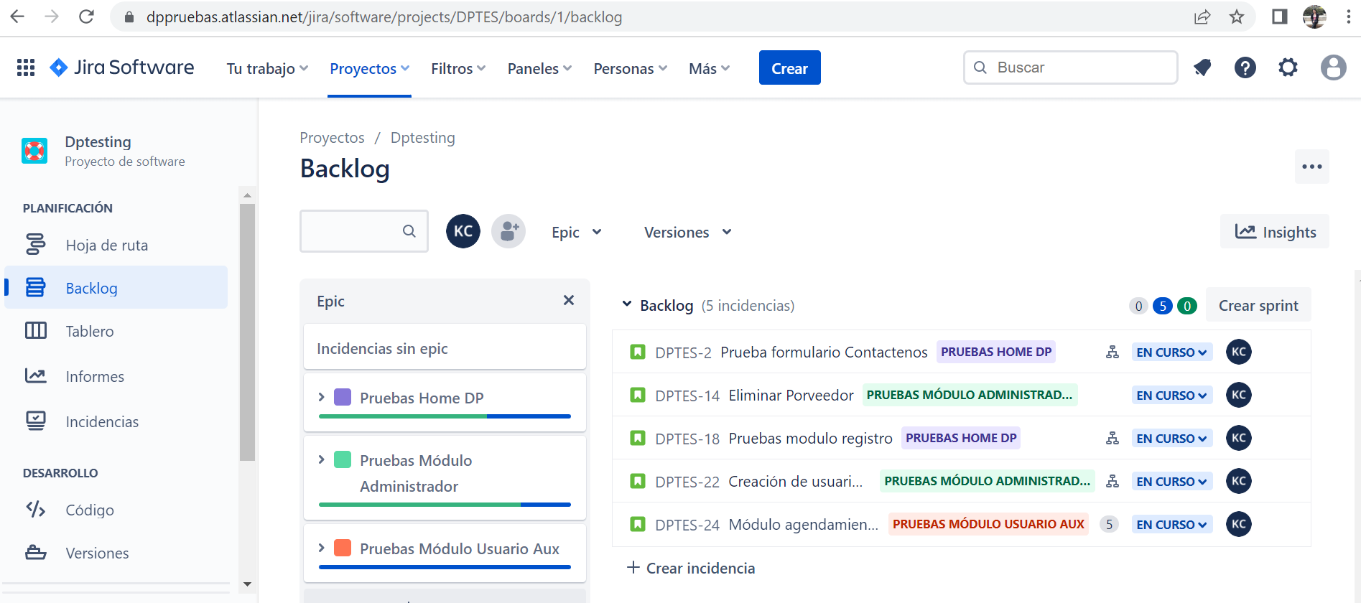

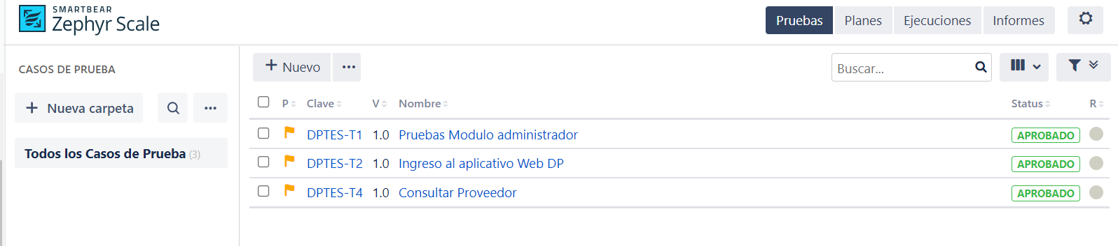

*4. FORMULARIOS DEL APLICATIVO A PROBAR*

* Formulario de contáctenos
* Formulario de registro
* Formulario ingreso de usuario administrador
* Formulario de recuperación de contraseña
* Formulario de creación de usuario desde modulo administrador
* Formulario actualización de proveedor
* Formulario de agendamiento
* Formulario creación de asesor comercial

*5. METODOLOGIA PARA LA APLICACIÓN DE LAS PRUEBAS*

La metodología seleccionada para las pruebas es: scrum la cual fue aplicada en el aplicativo Jira, esta metodología nos permite crear las historias, asignarla a una Epica, reportar un incidente, hacer la estimación, asignar un responsable; adicional nos permite asignar las tareas principales al Sprint de esta manera se trabaja en versiones.



*Pruebas Integrales*

*https://onedrive.live.com/?id=72B694D6D3E5F4A4%21111&cid=72B694D6D3E5F4A4*

**Caso de prueba Negativo**

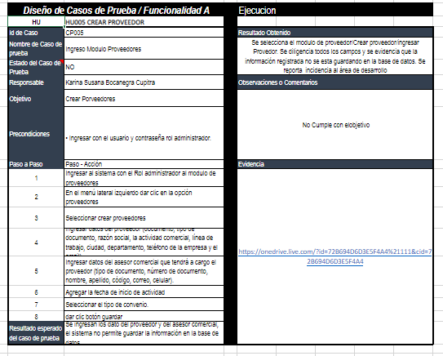

**Caso de prueba positiva**

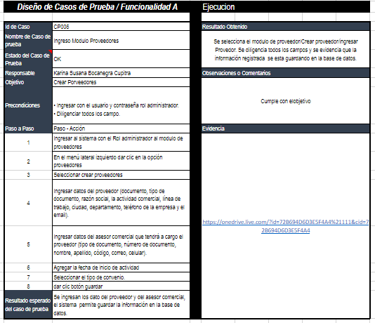

**Resultados posibles de las pruebas**

|  |  |  |
| --- | --- | --- |
| *Nombre del resultado de la prueba* | *Descripción* | *Impacto* |
| *Correcta o superada* | *El sistema funciona de acuerdo a lo solicitado en los requerimientos iniciales.* |  |
| *Con no conformidades de diseño* | *El sistema presenta inconsistencias en el diseño del formulario y/o informes. P.eje. ubicación de un campo, líneas, sombreados, tamaño de la letra, etc.* | *Medio* |
| *Con no conformidades de lógica* | *El sistema no funciona como se especificó en los requerimientos iniciales del sistema.* | *Alto* |
| *Requerimientos nuevos* | *Requerimientos nunca solicitados al proveedor, que afectan el funcionamiento del sistema.* | *Alto* |

*Requerimiento funcionales y no funcionales*

